



Nerea Rubio Pérez

2023-2024

Nova Manga

Desarrollo de aplicaciones web

ÍNDICE

RESUMEN DEL PROYECTO 2

Abstract 2

¿Qué se propone? 3

¿De qué está formado? 4

Justificación y objetivos del proyecto 5

¿Para qué se propone? 6

¿A quién se dirige? 6

¿Qué se pretende alcanzar? 7

Desarrollo del proyecto 8

Análisis del mercado y posible modelo de negocio: 8

Metodologías utilizadas 9

Descripción de los componentes de la aplicación 12

Problemas/dificultades encontradas 18

Resultados obtenidos 19

Conclusiones 23

Líneas futuras de trabajo 24

Bibliografía 25

Anexos 26

Anexo 1. Entidad-Relación 26

Anexo 2. Guía de estilos 27

Colores Principales 27

Colores secundarios 27

Tipografía 28

Logotipo 29

Iconografía 30

Multimedia 30

Estilos de botones y enlaces 31

Elementos de navegación 32

Diseño responsive 33

Accesibilidad 33

# RESUMEN DEL PROYECTO

Mi aplicación web está destinada a la promoción y facilitación del acceso a mangas, una forma popular de entretenimiento en la actualidad. Con un enfoque en la accesibilidad y la diversidad de contenido, la aplicación ofrece un catálogo extenso de mangas, destacando las novedades de la industria y facilitando la compra a través de enlaces directos a las editoriales Además, con un panel de administración intuitivo, se garantiza la actualización constante de la plataforma, mientras que las futuras mejoras incluirán la venta de accesorios relacionados con el manga. La motivación detrás de este proyecto surge de la creciente demanda de información y acceso a estos contenidos, así como de la escasez de plataformas que proporcionen una experiencia integral para los aficionados al manga.

## Abstract

My web application is aimed at promoting and facilitating access to manga, a popular form of entertainment today. With a focus on accessiblity and diversity of content, the app offers an extensive catalogue of manga, highlighting what’s new in the industry and facilitating purchase through direct links to publishers. In addition, an intuitive administration panel ensures the platform is constantly update, while future enhancements Will include the sale of manga-related accessories. The motivation behind this project stems from the growing demand for information and access to this content, as well as the scarcity of platforms that provide a comprehensive experience for manga fans.

## ¿Qué se propone?

El proyecto tiene como objetivo principal el desarrollo de una aplicación web integral destinada a los aficionados al manga en España. Esta aplicación estará diseñada para proporcionar una experiencia completa y satisfactoria a los usuarios, ofreciendo una serie de funcionalidades específicas que mejorarán su experiencia de lectura y exploración del mundo del manga.

* **Acceso a un amplio catálogo de mangas:** La aplicación ofrecerá un catálogo extenso de mangas, con información detallada sobre cada obra, como autor, género, sinopsis, etc.
* **Experiencia de usuario intuitiva y atractiva:** La interfaz de usuario estará diseñada para ser intuitiva y atractiva, utilizando colores vibrantes, iconos claros y una navegación sencilla.
* **Sección de novedades:** La aplicación contará con una sección de novedades que destacará los lanzamientos más recientes de la industria del manga.
* **Panel de administración:** Se implementará un panel de administración para permitir a personal autorizado el poder insertar, actualizar y eliminar contenido de la aplicación.

## ¿De qué está formado?

La aplicación se compone de una interfaz intuitiva y atractiva. En el primer plano de la aplicación, se presentan los mangas más populares y en tendencia, con el objetivo de captar el interés del usuario desde el primer momento. A través de botones y enlaces, se invita al usuario a explorar más a fondo cada obra, accediendo a detalles adicionales y a la posibilidad de adquirirla.

El núcleo de la aplicación reside en una base de datos virtualizada, esta sirve como el motor principal para la presentación de contenidos en la aplicación, permitiendo una actualización constante y una gestión eficiente.

La funcionalidad principal de la aplicación se divide en varias secciones. Un catálogo amplio que nos ofrece, como usuarios, la oportunidad de explorar y descubrir nuevos mangas, mientras que la sección de novedades destaca los lanzamientos más recientes de la industria.

Por último, para facilitar la gestión y actualización de la aplicación, se ha implementado un panel administrador accesible solo para personal autorizado. Este panel ofrece herramientas intuitivas para la inserción, actualización y eliminación de contenido, de esta forma, garantizamos que la aplicación esté siempre actualizada y relevante para los usuarios.

# Justificación y objetivos del proyecto

El proyecto se basa en la creciente demanda de acceso a mangas y la necesidad de una plataforma integral que facilite esta experiencia a los lectores. Con el crecimiento del interés por el manga en España, existe una oportunidad para ofrecer una aplicación web que satisfaga las necesidades de los aficionados y promueva la cultura del manga en el país.

**Infografía sobre la evolución del manga**

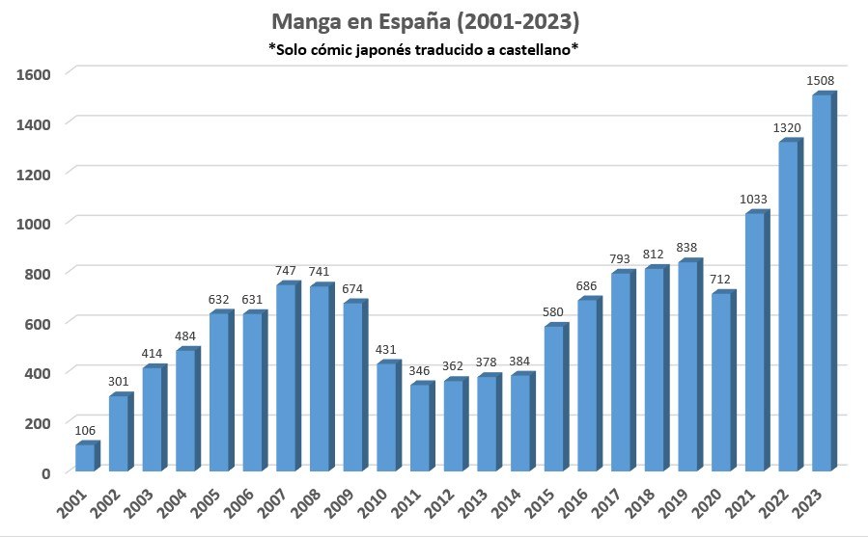

Figura 1: Infografía del crecimiento de manga

Hemos presenciado un notable cambio en el panorama del manga en España en los últimos años. Después de la baja registrada en 2020, marcada por diversas dificultades como enfermedades, subidas de impuestos, hipotecas y otros desafíos, el mercado ha experimentado un notable repunte. Este incremento se refleja en el aumento de nuevas licencias adquiridas por las editoriales, lo que ha permitido una mayor variedad y disponibilidad de títulos para los amantes del manga en nuestro país. (Mangaland, s.f.)

## ¿Para qué se propone?

De esta manera podemos proporcionar a los aficionados al manga una plataforma accesible y completa donde puedan explorar, descubrir y acceder a una amplia variedad de títulos. Además, busca simplificar la gestión y actualización de la información para los administradores del sitio, permitiéndoles mantener el contenido relevante y actualizado de manera eficiente.

## ¿A quién se dirige?

La aplicación se dirige a dos grupos principales:

1. Los aficionados al manga en España:
   1. Quienes buscan una plataforma centralizada para explorar y acceder a sus obras favoritas.
2. Los administradores de contenido:
   1. Que necesitan una herramienta fácil de usar para gestionar y mantener actualizada la plataforma.

## ¿Qué se pretende alcanzar?

El proyecto pretende alcanzar varios objetivos:

* Proporcionar una amplia gama de títulos de manga para satisfacer los diferentes intereses y preferencias de los lectores.
* Facilitar la compra de mangas a través de enlaces directos a las páginas oficiales de las editoriales, y de esa manera dar al usuario más comodidad y fiabilidad.
* Simplificar la gestión y actualización del contenido para los administradores del sitio mediante un panel de control intuitivo y fácil de usar.
* Dar a conocer las novedades actuales y los mangas destacados.
* Generar interés y curiosidad en aquellos que aún no están familiarizados con este tipo de entretenimiento.
* Ofrecer una experiencia de navegación intuitiva y atractiva para los usuarios.

# Desarrollo del proyecto

## Análisis del mercado y posible modelo de negocio:

El mercado del manga en España ha experimentado un crecimiento continuo, respaldado por plataformas consolidadas como “Listado Manga” y “Whakoom”, las cuales ofrecen una amplia gama de servicios y comunidades activas para los aficionados. Si bien estas plataformas han establecido un sólido punto de referencia en el sector, identificamos oportunidades para la innovación y el mejoramiento en nuestra propia aplicación web.

Nos enfocamos en proporcionar una experiencia de usuario intuitiva y atractiva, complementada con una extensa selección de títulos, que va aumentando diariamente, y características específicas diseñadas para satisfacer las necesidades de nuestra audiencia. Entre estas mejoras, consideramos incluir a futuro la venta de accesorios relacionados con el manga, tales como fundas de diferentes tamaños para mangas y marca páginas personalizados. Además de la futura implementación de un foro con el propósito de fomentar la interacción de la comunidad.

En cuanto al modelo de negocio, evaluamos la diversificación de nuestras fuentes de ingresos mediante la venta de productos mencionados anteriormente, así como a través de la implementación de estrategias de publicidad dirigida. Estas medidas tienen como objetivo fortalecer nuestra posición en el mercado y garantizar una experiencia integral y satisfactoria para nuestros usuarios.

## Metodologías utilizadas

Durante el desarrollo de la aplicación, adopté un enfoque flexible que me permitió gestionar eficientemente el proyecto como única desarrolladora. Dividí el proyecto en etapas claramente definidas.



Figura 2: Logotipo de Canva

**Canva:** Utilizado para el diseño del logotipo, Canva es una herramienta versátil y fácil de usar para la creación de gráficos y diseños.



Figura 3: Logotipo de Miro

**Miro:** Para la creación de mockups, Miro es una plataforma de colaboración en línea que permitió visualizar de manera efectiva la interfaz de usuario antes del desarrollo.



Figura 4: Logotipo de Symfony

Figura 5: Logotipo de Angular17

Utilizados respectivamente para el backend y frontend, **Symfony** y **Angular 17** ofrecen robustez y flexibilidad en el desarrollo de aplicaciones web.



Figura 6: Logotipo de Google Fonts

**Google Fonts**: Para garantizar una estética coherente y atractiva en la presentación del texto, se hizo una cuidadosa selección de fuentes a través de Google Fonts.



Figura 7: Logotipo de Trello

**Trello:** Para la gestión del proyecto, Trello fue utilizado para organizar tareas, controlar el progreso y gestionar los pendientes de manera eficiente.



Figura 8: Logotipo de GitHub

**GitHub:** GitHub se utilizó para el control de versiones y el almacenamiento en la nube del proyecto, garantizando así su seguridad y accesibilidad.



Figura 9: Logotipo de Visual Studio Code

**Visual Studio Code**: Como entorno de desarrollo preferido, Visual Studio Code proporcionó una experiencia de codificación fluida y eficiente.



Figura 10: Logotipo de Teams

**Teams**: Para coordinar reuniones y sprints relacionados con el proyecto, se utilizó Teams, facilitando la comunicación con la directora del proyecto.



Figura 11: Logotipo de ChatGPT

**ChatGPT:** Para la resolución de errores, se utilizó ChatGPT, una herramienta de inteligencia artificial que proporciona sugerencias y soluciones.

Durante todo el proceso de desarrollo de la aplicación, adopté una metodología que priorizaba la revisión constante del progreso y la fijación de objetivos diarios. Esta práctica, que consistía en dedicar unos 5 a 10 minutos cada día para repasar el trabajo realizado y establecer metas específicas para la jornada, resultó ser fundamental para mantener un avance constante y significativo. Al reservar este tiempo diario para la reflexión y la planificación, pude mantenerme enfocada en las tareas prioritarias y evitar desviaciones del plan establecido. Además, esta rutina me permitió ajustar las estrategias y abordar los desafíos de manera proactiva, garantizando así un progreso constante y consistente en el desarrollo de la aplicación.

## Descripción de los componentes de la aplicación

Componentes del Mock-up de Nova Manga

**HOMEPAGE**

La Home Page presenta varios éxitos en el manga en forma de jumbotron y cards donde se describe un poco el contenido de la historia y botones para saber más sobre el libro, además de forma visual también en forma de enlaces, también presentamos una barra de navegación simple e intuitiva.

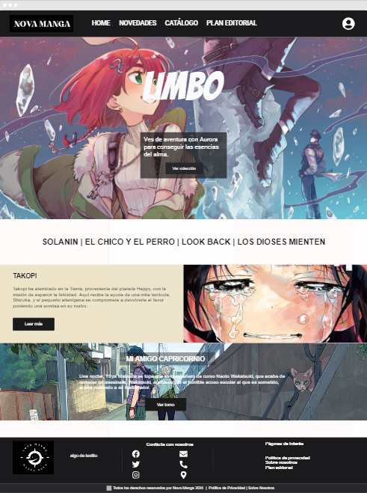

Figura 12: Boceto de la homepage

**CATÁLOGO**

En el catálogo disponemos de todos los libros disponibles, contamos con un paginado y filtrado para facilitarle al usuario la búsqueda. Las cards muestran la portada, el nombre y el precio del libro. Se ha producido un cambio a lo largo del desarrollo del proyecto, donde el filtrado es una barra de búsqueda.

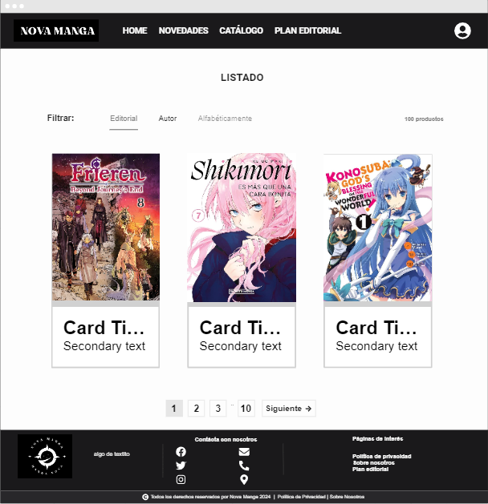

Figura 13: Boceto del apartado catálogo

**DETALLE**

En el apartado detalle vemos las especificaciones del manga seleccionado, con su portada, nombre, precio, autor, sinopsis, etc. También tendríamos un botón para verlo en la propia editorial, además arriba nos acompañaría una ruta visual y muy intuitiva.

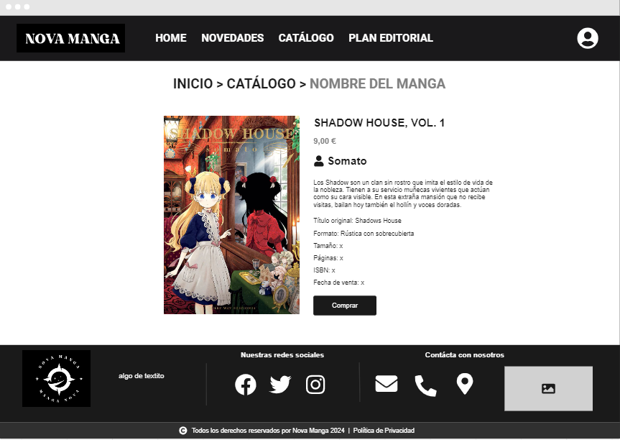

Figura 14: Boceto del apartado detalle

**NOVEDADES**

En la sección de novedades encontramos dos secciones, en la primera tenemos los 3 mangas más recientes, y en la segunda sección tenemos recomendaciones que nunca pasan de moda.

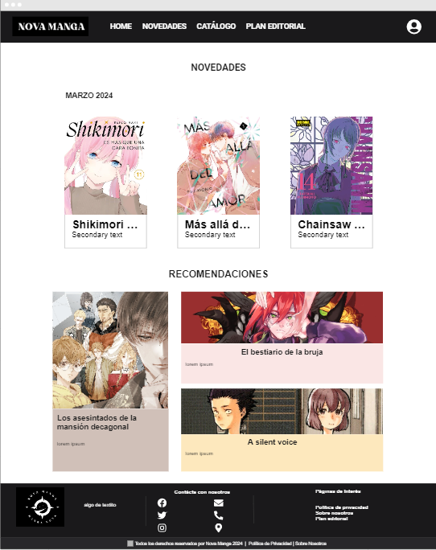

Figura 15: Boceto del apartado novedades

**POLÍTICA DE PRIVACIDAD**

El apartado de política de privacidad donde se explica al usuario, cuando se implemente en un futuro, la compra, inicios de sesión, como gestionamos sus datos, etc.

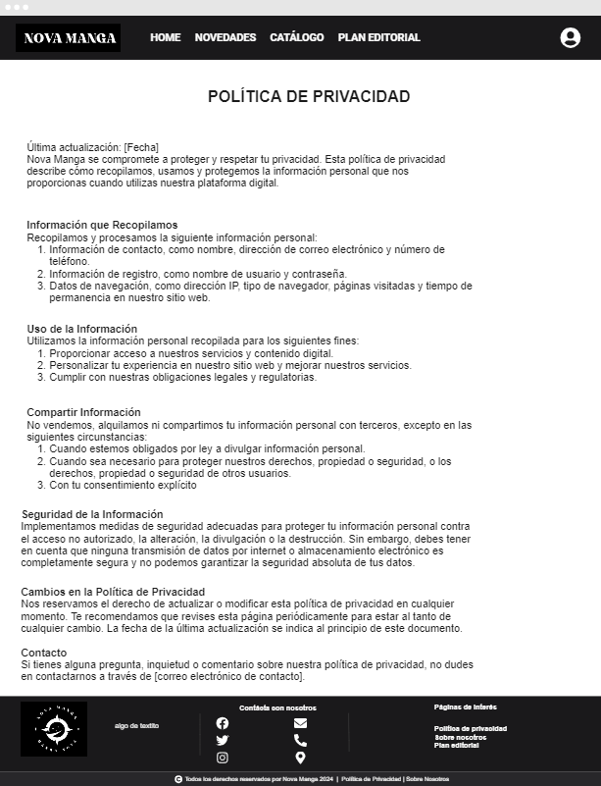

Figura 16: Boceto del apartado Política de Privacidad

**SOBRE NOSOTROS**

Un apartado sobre nosotros donde se habla un poco de la página, su objetivo, etc.

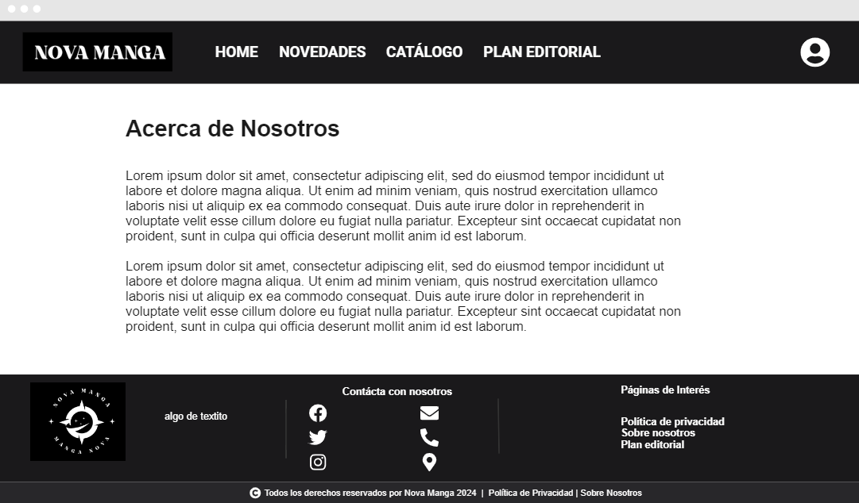

Figura 17: Boceto del apartado Sobre nosotros

**VALIDACIÓN**

Este apartado consta de un formulario sencillito donde poniendo el código correcto podríamos acceder al panel administrativo.

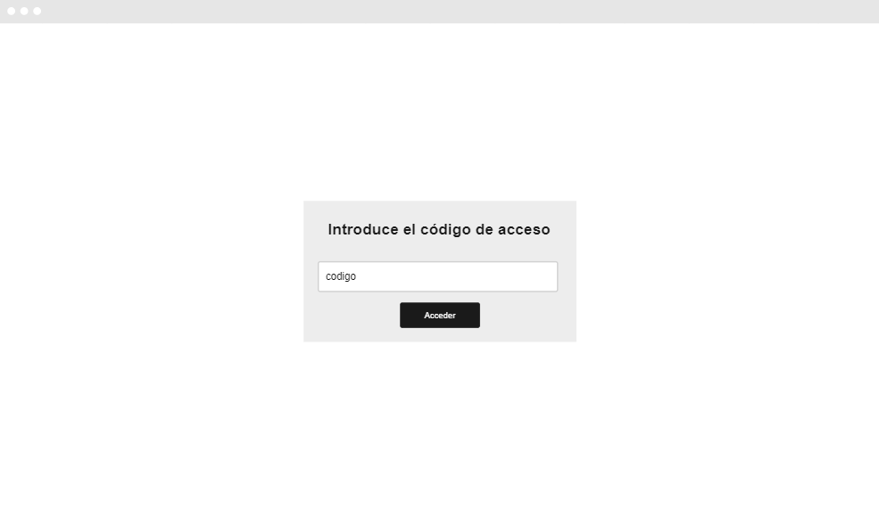

Figura 18: Boceto del apartado de validación

**PANEL ADMINISTRATIVO**

El apartado del panel administrativo, donde gracias a una interfaz gráfica le facilitamos al administrador la gestión de los libros, autores, editoriales, además cuenta con un botón para volver a la web.

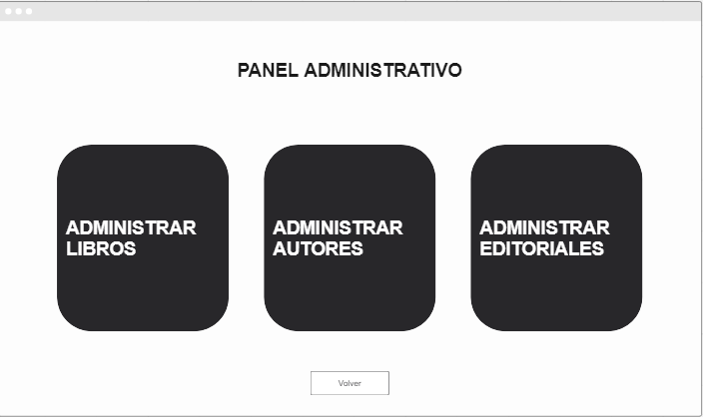

Figura 19: Boceto del apartado administrativo

**GESTIÓN**

En el apartado elegido anteriormente (Libros – Autores – Editoriales), nos muestra una tabla con los datos paginados, tenemos también las acciones para poder editar el libro en este caso, borrarlo, y abajo tenemos el botón de añadir uno nuevo. También tenemos un botón de volver siempre para que el manejo sea sencillo y cómodo, aunque arriba nos vuelve a acompañar la ruta visual.

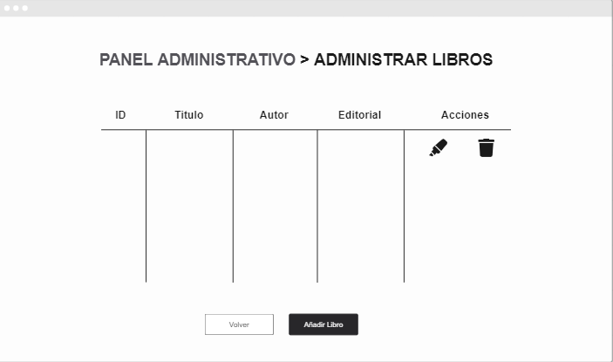

Figura 20: Boceto del apartado de gestión

## Problemas/dificultades encontradas

Durante el desarrollo de la aplicación, me encontré con varios desafíos que requirieron soluciones creativas y dedicación adicional. Uno de los principales obstáculos fue la gestión de la base de datos utilizando Doctrine en Symfony. Experimenté dificultades técnicas que complicaron la creación de tablas y establecimiento de relaciones de manera eficiente. Para superar este problema, recurrí a Docker para crear manualmente las tablas en Symfony, lo que me permitió tener un mayor control sobre el proceso y garantizar la coherencia de la base de datos.

Además, enfrenté dificultades al implementar la autenticación para acceder al panel administrativo de la aplicación. Decidí proteger las rutas del panel, lo que requirió una investigación exhaustiva sobre cómo configurar correctamente la autenticación en Symfony. Esta tarea resultó ser compleja y requirió tiempo y esfuerzos adicionales para comprender y aplicar correctamente los conceptos necesarios.

Además, me encontré con dificultades al intentar acceder y mostrar los datos de la API que había creado en Symfony dentro del framework Angular. Este proceso implicó desafíos técnicos en la configuración de las solicitudes HTTP y en la manipulación de los datos recibidos para su presentación en la interfaz de usuario. Requirió un profundo entendimiento de las prácticas de desarrollo en Angular y la integración con servicios externos. Aunque inicialmente fue un proceso complicado, con perseverancia y dedicación, logré superar estas dificultades y establecer una comunicación efectiva entre la aplicación Angular y la API Symfony, lo que me permitió mostrar los datos de manera adecuada en la interfaz de usuario. Esta experiencia me proporcionó un conocimiento valioso sobre la integración de diferentes tecnologías en el desarrollo de aplicaciones web.

## Resultados obtenidos

Como resultados obtenidos voy a explicar las funcionalidades que finalmente se han desarrollado en el proyecto, y mostrar su parte visual.

1. **Funcionalidad de novedades:**

Se ha implementado una funcionalidad destacada que permite a los usuarios acceder a los mangas más recientes publicados hasta la fecha. Esta característica, diseñada con el objetivo de mantener a los usuarios al tanto de las últimas incorporaciones en el mundo del manga, se actualiza de manera constante a medida que transcurren los días. Asimismo, se ha integrado un sistema de actualización automática del título de la sección, que muestra el mes y el año en curso, proporcionando una referencia clara y actualizada sobre los mangas presentados en esta sección.

La incorporación de esta funcionalidad representa un importante avance en la experiencia del usuario, ya que ofrece una manera conveniente y rápida de descubrir las últimas obras disponibles en el mercado. Además, al actualizar continuamente el contenido de la sección de novedades, se garantiza que los usuarios siempre tengan acceso a la información más relevante y actualizada sobre los lanzamientos de mangas.

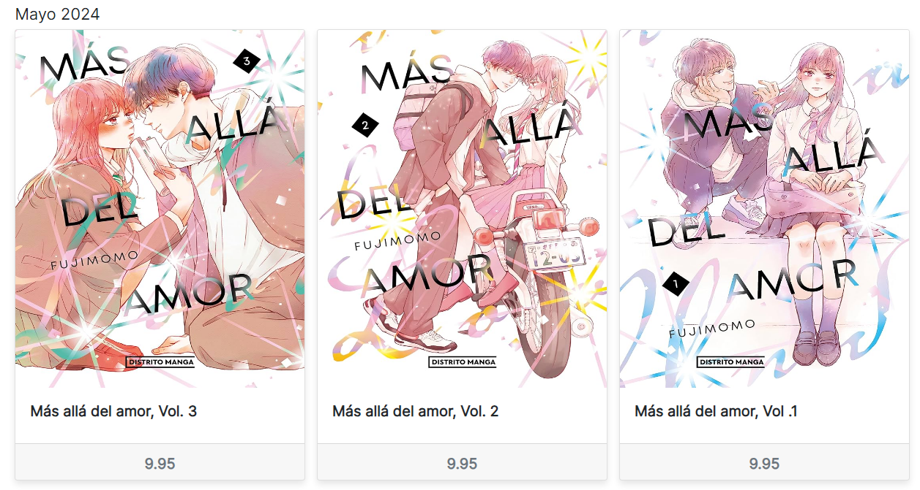

Figura 21: Funcionalidad de novedades

1. **Funcionalidad de búsqueda:**

Mediante esta funcionalidad, los usuarios tienen la posibilidad de realizar búsquedas específicas utilizando una variedad de criterios, tales como el nombre del libro, autor, editorial o número de tomo. Esta herramienta de búsqueda avanzada permite una exploración precisa y rápida de la base de datos de mangas, proporcionando resultados relevantes y específicos basados en las consultas realizadas.

La implementación de esta funcionalidad refleja el compromiso de la aplicación con la usabilidad y la comodidad del usuario, al ofrecer una forma intuitiva y efectiva de encontrar mangas específicos según los intereses individuales. Además, esta característica promueve la accesibilidad al contenido al permitir a los usuarios encontrar fácilmente obras específicas dentro de una amplia colección.

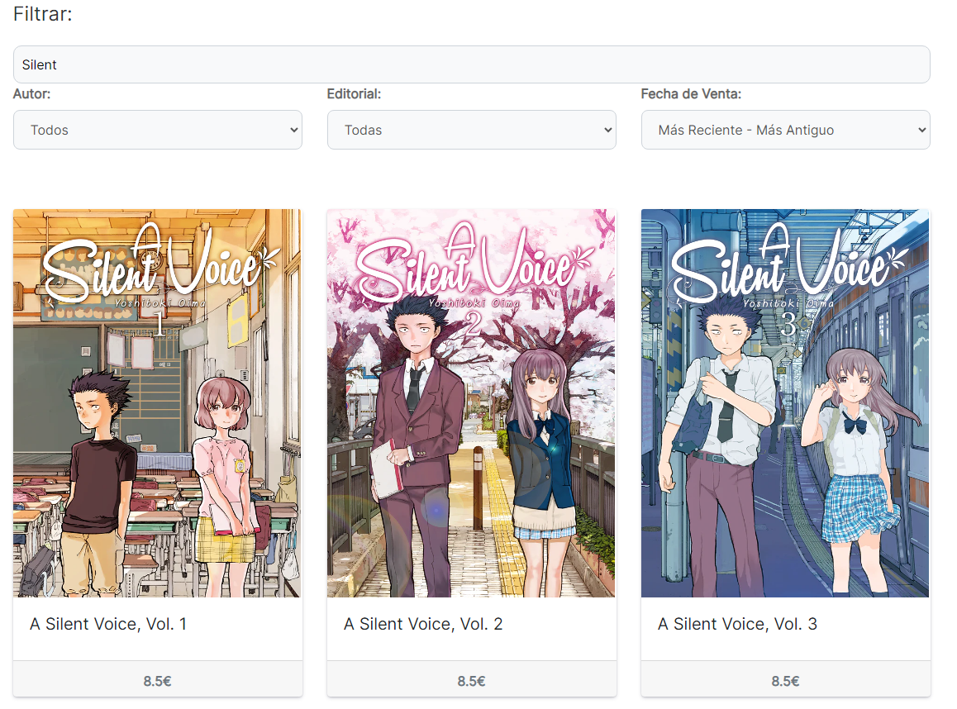

Figura 22: Funcionalidad de filtrado

1. **Funcionalidad de validación:**

La validación de contraseña/código añade un nivel adicional de seguridad y control de acceso a la aplicación. Este sistema se basa en la verificación de un código específico almacenado en la base de datos, que solo el administrador conoce, donde más adelante se encriptaría dicho código. Cuando un usuario intenta acceder al panel administrador, se le solicita que ingrese este código de validación. Si el código ingresado coincide con el almacenado en la base de datos, se permite el acceso al panel administrador. En caso contrario, se muestra un mensaje de error indicando que la contraseña o código es incorrecto.

Esta funcionalidad proporciona una capa adicional de seguridad para proteger el acceso al panel administrador, asegurando que solo los usuarios autorizados puedan realizar cambios en la aplicación. Además, al utilizar un código específico en lugar de una contraseña convencional, se reduce el riesgo de acceso no autorizado y se añade una medida de seguridad adicional.

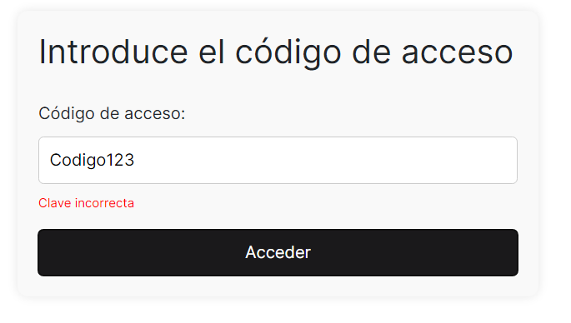

Figura 23: Funcionalidad de validación

1. **Funcionalidad de administración:**

Se ha implementado un sistema completo que permite a los usuarios autorizados gestionar de manera eficiente y organizada la información de la base de datos. Mediante esta característica, los usuarios tienen la capacidad de acceder a un listado detallado de los libros, autores y editoriales registrados en la base de datos, presentados de forma ordenada y estructurada mediante un sistema de paginación. Esto facilita la navegación y la gestión de grandes cantidades de información, permitiendo a los usuarios encontrar rápidamente los elementos deseados.

Además, la funcionalidad de administración proporciona opciones para añadir nuevos libros, autores y editoriales, así como para eliminar o actualizar los existentes según sea necesario. Esta capacidad de edición y gestión brinda a los usuarios un control total sobre la base de datos, permitiéndoles mantenerla actualizada y organizada de acuerdo con sus necesidades y preferencias.

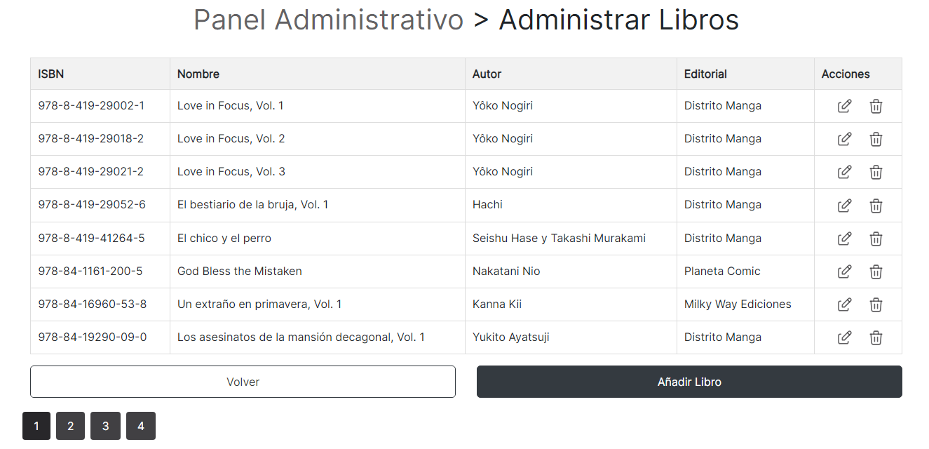

Figura 24: Funcionalidad de administración

# Conclusiones

En conclusión, el desarrollo de esta aplicación web de manga ha sido una experiencia gratificante y enriquecedora. A lo largo de este proyecto, he tenido la oportunidad de enfrentarme a diversos desafíos y superar obstáculos técnicos, lo que me ha permitido mejorar mis habilidades como desarrollador. La creación de una interfaz intuitiva y atractiva, junto con la implementación de funcionalidades clave como el catálogo de mangas, la sección de novedades y el panel de administración, ha sido fundamental para proporcionar una experiencia de usuario satisfactoria.

Además, el proceso de desarrollo me ha permitido adquirir un profundo conocimiento sobre el funcionamiento de tecnologías como Symfony, Angular, Docker y otras herramientas utilizadas en el proyecto. He aprendido la importancia de la planificación cuidadosa, la perseverancia y la resolución creativa de problemas en el desarrollo de aplicaciones web complejas.

# Líneas futuras de trabajo

Considerando el progreso alcanzado hasta la fecha y las oportunidades de mejora identificadas, se vislumbran varias áreas para futuras líneas de trabajo y desarrollo en la aplicación web de manga. Una de las prioridades será la implementación de funcionalidades adicionales que enriquezcan la experiencia del usuario, como la integración de un sistema de comentarios y reseñas, la mejora de la búsqueda avanzada y la personalización de recomendaciones basadas en el historial de lectura de los usuarios.

Además, se explorarán opciones para ampliar la base de datos de mangas y mejorar la calidad y la precisión de la información proporcionada, lo que incluirá la incorporación de más obras y la actualización regular de los datos existentes. Asimismo, se considerará la expansión de la plataforma para incluir contenido multimedia relacionado, como anime y películas basadas en mangas populares.

Y no olvidarnos de las ideas que queremos lanzar para la venta de fundas, y accesorios para los lectores, además de accesorios relacionados también con el mundo del manga y el anime.

En términos de mejoras técnicas, se investigará la optimización del rendimiento de la aplicación, tanto en términos de velocidad de carga como de eficiencia del código. Se explorarán tecnologías emergentes y prácticas de desarrollo avanzadas para mantener la aplicación actualizada y competitiva en un mercado en constante evolución.

En resumen, para el mantenimiento de la página y todo el futuro que le podemos dar a esta nueva aplicación, se pueden ofrecer varios puestos de trabajo, incluso marketing para manejar las redes sociales.

# Bibliografía

*Mangaland*. (s.f.). Obtenido de http://www.mangaland.es/?s=estadisticas

# Anexos

## Anexo 1. Entidad-Relación

Este anexo presenta el esquema entidad relación diseñado para la aplicación web de gestión de mangas. El esquema define la estructura de la base de datos utilizada para almacenar información relevante sobre los mangas.

El esquema consta de tres entidades principales: Acceso, Manga y Autor. La entidad Acceso representa los accesos a la aplicación, que identifican de manera única cada acceso. La entidad Manga almacena información detallada sobre los mangas. Por último, la entidad Autor contiene información sobre los autores de los mangas.

* La relación entre la entidad Manga y la entidad Editorial es de tipo 1 a muchos (1 *). Esto significa que un manga puede estar asociado con una sola editorial, mientras que una editorial puede estar asociada con varios mangas.
* Asimismo, la relación entre la entidad Manga y la entidad Autor también es de tipo 1 a muchos (1 *), lo que indica que un manga puede tener un único autor, pero un autor puede estar asociado con múltiples mangas.

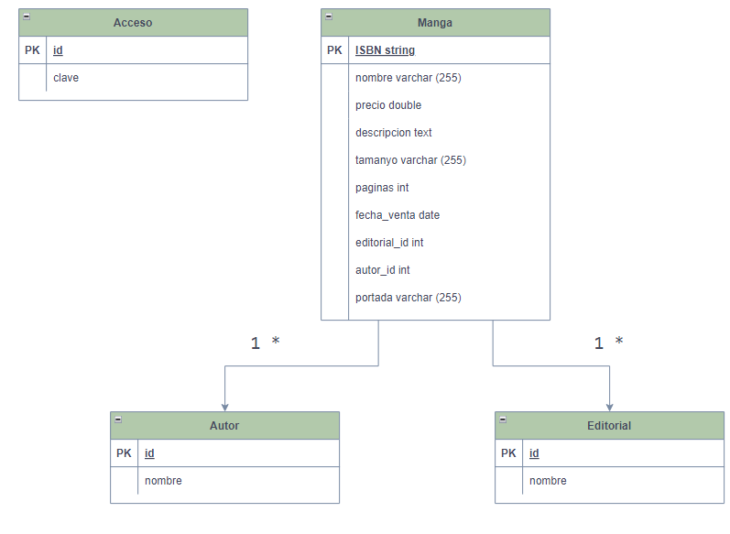

Figura 25: Esquema entidad relación

## Anexo 2. Guía de estilos

### Colores Principales

Usamos colores blancos y negros para facilitar el contraste y transmitir simplicidad, sencillez y calma.

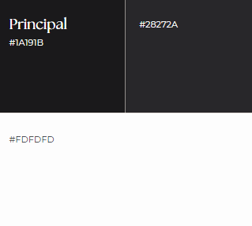

Figura 26: Colores primarios

### Colores secundarios

Estos colores se utilizan con moderación para destacar acciones importantes, señalar feedback visual o diferenciar tipos de contenido.

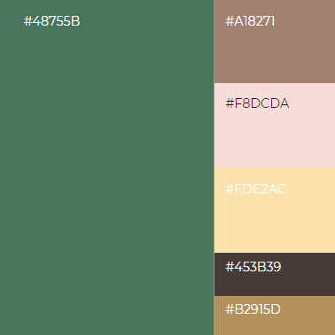

Figura 27: Colorees secundarios

### Tipografía

La tipografía que he decidido usar es ‘Inter’, se caracteriza por ser moderna, versátil y altamente legible en diferentes dispositivos. Con una amplia gama de peso y estilo, es ideal para crear jerarquías visuales claras en proyectos de desarrollo web.

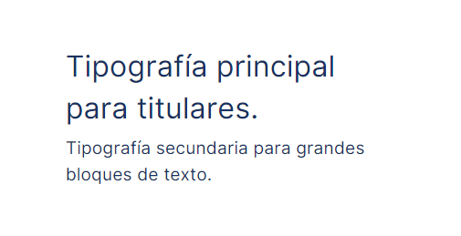

Tenemos una segunda tipografía, ‘Dm Sans’, que solo es usada en la HomePage, donde se encuentra el jumbotron, para darle un estilo característico cuando un usuario entra por primera vez.



### Logotipo

El logo consiste en una estrella rodeada por el nombre de la aplicación. La versión simplificada solo contiene el nombre, además en ambos logotipos usamos los colores blanco y negro para dar un mayor contraste.

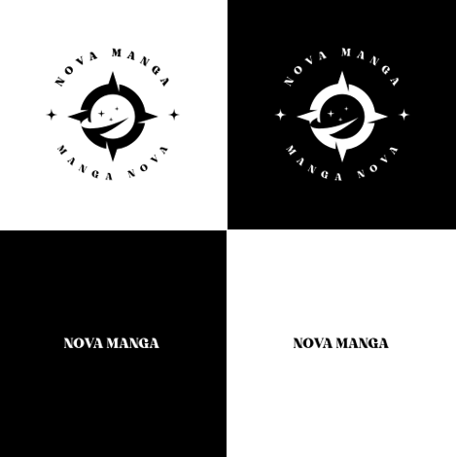

Figura 28: Logotipos

### Iconografía

Usamos iconos para las redes sociales, para una facilidad de contacto y para reconocer al autor.

Todos los iconos se muestran con un tamaño de 35 x 35 px



Figura 29: Iconografía

### Multimedia

1. **Jumbotron:**

Se utiliza como fondo y tiene un tamaño de 840px de alto y 100% del ancho para pantallas 1080p.

1. **Cards presentadoras:**

Aparecen en la HomePage, ubicadas más detalladamente al final, la primera dispone de 935px de ancho x 450 de alto, y la segunda dispone de 500px de alto y cubrimos la fila entera.

1. **Cards:**

En el catálogo disponemos de las imágenes del mismo tamaño, 348px de ancho x 470px de alto. Y las cards de novedades tienen 400px de ancho y 600px de alto.

El resto cubren el tamaño de las cards.

1. **Detalle:**

En el apartado de detalle disponemos para todas las imágenes un tamaño fijo de 400px de ancho x 510px de alto.

### Estilos de botones y enlaces

* Botones
  + Jumbotron:
    - Color de fondo: #B2915D
  + Recomendaciones:
    - Color de fondo: #48755B / #453B39
  + El resto de los botones comparten:
    - Border-radius: 5px
    - Ancho: 150px
* Enlaces
  + Nav:
    - Texto alineado al centro y en negrita.
    - Color de la letra: #FDFDFD
    - Hover: #FDFDFDE6
  + Páginas de interés:
    - Color de la letra: #D0D2D6
    - Hover: #FDFDFD
    - Sin decoración
    - Alineado al centro
  + Mangas destacados:
    - Color de la letra: #1A191B
    - En negrita
    - Sin decoración

### Elementos de navegación

La navegación en nuestro sitio web se simplifica con una barra de navegación fija en el encabezado, permitiendo acceder fácilmente a las secciones principales desde cualquier página.

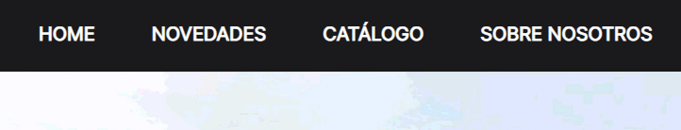

Figura 30: Barra de navegación principal

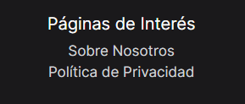En el pie de la página, encontrarás enlaces a páginas de interés que pueden pasar desapercibidas pero que consideramos valiosas para nuestros usuarios en caso de que quieran saber más sobre nosotros.

Figura 31: Páginas de interés

Además hemos incorporado botones que agilizan la búsqueda de contenido específico, incluso un filtrado.



Figura 32: Botones de navegación



Figura 33: Filtrado

### Diseño responsive

### Accesibilidad